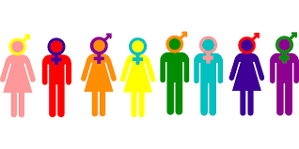
Rôle des genres

RÔLE - Comportements attendus en fonction du statut social. Ils sont assimilés par socialisation.
STATUT - est acquis quand une personne prend un rôle spécifique ou une position particulière au sein d'un groupe.
NORMES - Comportement social ou règlements à suivre pour se conformer aux valeurs. Donc, elles indiquent comment les membres doivent se comporter.
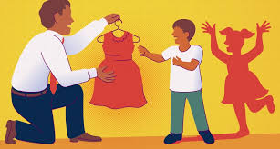
RÔLES DE GENRE
Les rôles de genre sont culturels et personnels. Ils déterminent la façon dont les hommes et les femmes doivent penser, parler, s’habiller, et d'interagir dans le cadre de la société. L'apprentissage joue un rôle dans ce processus de formation des rôles de genre. Ces schémas de genre sont profondément ancrés sur ce qui définit le masculin et le féminin. Bien que divers agents de socialisation enseignent et renforcent les rôles de genre à travers la durée de la vie, les parents exercent sans doute la plus grande influence sur leur enfant plutôt que les enseignants, les pairs, les films, la télévision, la musique, les livres, et la religion.
Les sociologues savent que les adultes perçoivent et traitent les femmes et les hommes différemment. Traditionnellement, les pères enseignent aux garçons comment réparer et construire des choses; les mères enseignent aux filles comment cuisiner, coudre, et tenir la maison. En d'autres termes, l'apprentissage des rôles de genre se produit toujours dans un contexte social, les valeurs des parents et la société peuvent être répercutées sur les enfants des générations successives.
Les rôles de genre adoptés pendant l'enfance continuent normalement à l'âge adulte. De fait, les rôles de genre sont des réalités de la vie de presque tout le monde.

